

Circulaire de Rentrée

Septembre 2021

A la rentrée, nous accueillons 436 élèves, dont :

La Maternelle

|  |  |  |  |
| --- | --- | --- | --- |
| Classes | Enseignants | Effectifs | asem |
| TPS-PSA | Marie-Christine DURAND  Manon HAMELIN | 32 | Astrid Gantier |
| TPS-PSB | Anne DUBEL | 32 | Laëtitia BRARD |
| MSA | Véronique DELALANDE | 19 | Laëtitia HISOPE |
| MSB | Christèle SUDJA | 20 | Anita PLOTEAU  Géraldine JOUIN |
| GSA | Astrid LEFRANC | 31 | Monique DESILLE |
| GSB | Isabelle PIOLAIN | 30 | Chantal DROUYER |

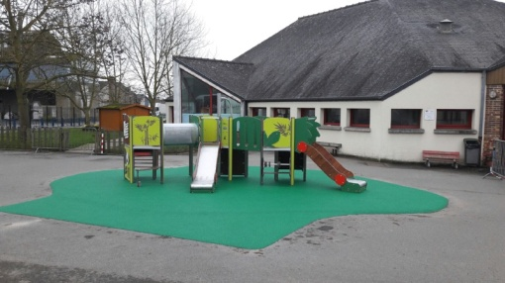 Le primaire

|  |  |  |
| --- | --- | --- |
| Classes | Enseignants | Effectifs |
| CPA | Hélène BOURLET | 24 |
| CPB | Marie OGER | 25 |
| CE1/CE2 | Karen TOUCHAIS | 9+10=19 |
| CE1B | Bénédicte MOREL | 24 |
| CE1C | Rozenn BIARD | 24 |
| CE2A | Régine MONNIER | 26 |
| CE2B | Gaëlle BREME | 27 |
| CM1A | Michèle SINQUIN  Marie PAUTONNIER | 26 |
| CM1B | Philippe TRAVERS | 25 |
| CM2A | Corinne GIVRY | 26 |
| CM2C | Laurence LEPAGE | 26 |
| poste ASH | | |
| Audrey DEVY | | |

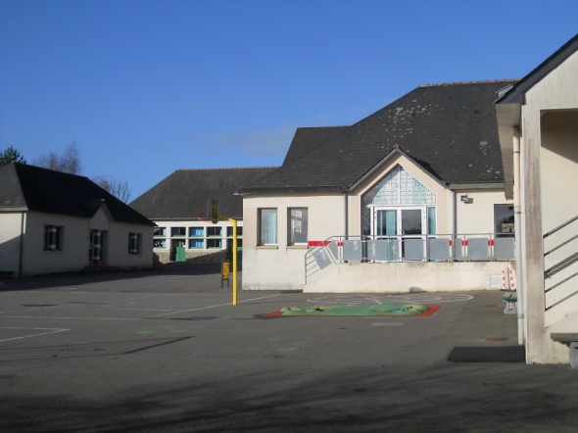

La garderie L’étude

|  |  |  |  |  |
| --- | --- | --- | --- | --- |
| matin | soir |  | CP – CE1 | CE2-CM1-CM2 |
| Chantal DROUYER | Chantal DROUYER |  | Laëtitia HISOPE | Caroline BERTORELLY |
| Monique DESILLE | Astrid GANTIER |  |
| Astrid GANTIER | Anita PLOTEAU |  |

La Restauration

|  |  |
| --- | --- |
| maternelle | primaire |
| Patricia BOURNEUF-HORVAIS  Laëtitia HISOPE | Christelle BLANDIOT  Sylvie GUILLEUX  Carina Goncalves Vaz  Khadija DJEMILI / Karine NICOLAS |

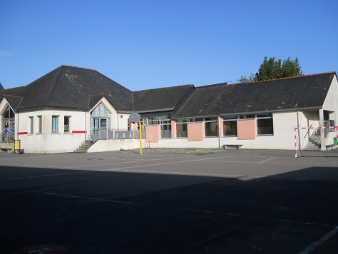

 L’administratif

|  |  |  |
| --- | --- | --- |
| La directrice | La secrétaire | Entretien des locaux |
| Chrystèle FAUCHET | Bernadette BLANDIOT | David POMMIER |

Horaires et Accès



7 h 00 – 8 h 30 : Accueil en garderie par le portillon maternelle (accès par le parking)

8 h 30 : Ouverture de l’entrée principale, du portillon maternelle, du portail blanc

8 h 50 : Fermeture des accès (entrée principale, portillon maternelle, portail blanc)

12 h 00 : Sortie des élèves (portail blanc : CE2-CM1-CM2 / grille principale : CP-CE1-CE1/CE2 / portillon : PS-MS-GS)

12 h 10 : Fermeture des accès (entrée principale, portillon maternelle, portail blanc)

**(tout enfant non récupéré après 12 h 10 sera inscrit à la cantine)**

13 h 20 : Ouverture de l’entrée principale et du portillon maternelle (fermeture à 13 h 30)

16 h 30 : Ouverture de l’entrée principale, du portillon maternelle et du portail blanc

(primaire : sortie par le portail blanc après avoir repris votre enfant à la porte de sa classe)

16 h 45 à 17 h 30 : Aide personnalisée

17 h 00 à 17 h 45 : Etude (CP au CM2)

17 h 00 : fermeture de l’entrée principale, accès par le portillon maternelle (parking)

18 h 20 : Tous les élèves (primaire et maternelle) sont à récupérés en garderie maternelle

18 h 45 : Fin de la garderie

Organisation de la fin de journée pour les enfants des classes primaires :

# pour les enfants de primaire qui restent à l’école après 16 h 40 :

# 16h40 à 17 h 00 : prise du goûter (fourni par les parents) ou attente des parents.

# 17h00 à 17 h 45 : étude CP-CE1 ou CE2-CM (dans les 2 classes face au self)



# 17 h 45 à 18 h 20 : garderie dans les salles d’étude

# 18 h 20 : les élèves du primaire sont conduits en garderie maternelle

# L’étude est au même tarif que la garderie (goûter à prévoir par les parents).

. Vous pourrez alors reprendre votre enfant en salle d’étude uniquement à partir de 17 h 45

(le pointage ne s’effectuera qu’à partir de 17 h 00).

Organisation de la fin de journée pour les enfants des classes maternelles:

. Les élèves de maternelle seront en garderie dans la salle de jeux de la maternelle de 16 h 30 à 18 h 45.

. Le goûter* de garderie est fourni entre 16 h 30 et 17 h 00. Pensez à noter oui ou non sur la feuille jaune “garderie” située près de la porte de la classe (pour les MS et GS : transmettre l’information à l’enseignante).

*\*Tout enfant quittant la garderie et ayant consommé le goûter avant 17 h se verra facturer ce dernier (0.30€)*

*. Modalité de contrôle des garderies et étude*:

# . La personne en charge de l’accueil et de la surveillance des enfants en garderie ou en étude

assure le pointage des présents selon les tranches horaires communiquées dans la convention de scolarisation.

. Toute tranche horaire commencée est due.

**OBLIGATION d’informer la personne du départ de votre enfant. (sécurité)**

**La garderie se termine à 18 h 45**. **Merci de bien respecter les horaires**.

Sorties :

Aucun enfant ne sera remis à une personne non déclarée par les parents. Si le cas se présente, je serai dans l’obligation de vous contacter. Les parents qui souhaitent le retour de l’enfant seul au domicile ou que leur enfant soit repris par un tiers doivent l’indiquer dans le carnet de liaison dans les pages prévues à cet effet.

Une carte est remise à chaque enfant du CP au CM2.

Absences :

En cas d’absence, prévenir le jour même le secrétariat et indiquer le motif de l’absence dans le carnet de liaison

(avant 9 h 00). 4,5 journées par mois d’absence non motivées font l’objet d’un contact auprès de l’Inspection IEN.

Les absences pour convenances personnelles doivent être signalées à l’avance par courrier à l’inspectrice académique :

**Madame MORVAN**

**Inspection académique**

**Impasse Bel air, 35220 Châteaubourg**

Cette dernière sera également prévenue par l'école de l'absence de votre enfant sur temps scolaire.

Pour ces absences, aucun rattrapage scolaire ne sera proposé par l’enseignant.

Cantine :

Les enfants de PS° sont inscrits le matin par les parents sur la feuille blanche à la porte de la classe

(pour les MS et GS, transmettre l’information à l’enseignante)

Les enfants de primaire sont comptabilisés chaque matin par l’enseignant.

Les repas des enfants vous seront facturés en début de mois suivant. Un tarif unique compris entre 3.54 € et 4.61 € selon le quotient familial *Tout repas non décommandé avant 9 h 00 sera facturé.*

|  |  |  |
| --- | --- | --- |
| **Tarif cantine** | | **2021-2022** |
| Quotient familial | Prix cantine école SC | Aide municipale |
|  |  |  |
| <660 | 3.54 € | 0.97 € |
| De 660 à 769 | 3.70 € | 0.81 € |
| De 770 à 879 | 3.86 € | 0.65 € |
| De 880 à 989 | 4.04 € | 0.48 € |
| De 990 à 1209 | 4.21 € | 0.30 € |
| De 1210 à 1319 | 4.39 € | 0.12 € |
| De 1320 à 1429 | 4.50 € | - |
| De 1430 à 1539 | 4.56 € | - |
| >1540 ou hors commune | 4.61 € | - |



Sieste en petite section :

Les élèves de petite section font la sieste en début d’après-midi. Par souci d’hygiène, nous vous demandons de bien vouloir prévoir un oreiller ainsi qu’un sac de couchage (ou une couverture) dans un sac (le tout noté au nom de l’enfant).

L’ensemble vous sera donné périodiquement afin de procéder à leur lavage.

# Assurances :

Chaque famille possède sur ses propres contrats une responsabilité Civile (qui couvre les préjudices que votre enfant pourrait occasionner aux autres).

Pour toute activité à l’extérieur de l’établissement, chaque enfant est couvert par une assurance individuelle accidents corporels à laquelle l’OGEC a souscrit pour cette année scolaire 2021-2022 pour chaque élève de l’école auprès de la Mutuelle Saint-Christophe. Il n’est donc pas nécessaire que vous souscriviez personnellement à une assurance puisque celle des Mutuelles Saint-Christophe couvre les évènements scolaires et extra-scolaires, 24 h /24, même à votre domicile *(NB : Elle ne couvre pas les dégâts matériels (vêtement, cartable, montre...) à l’exception des instruments de musique)*

# Une attestation pour les activités personnelles de votre enfant à l’extérieur de l’établissement vous a été remise en fin d’année scolaire.

Pharmacie :

Les seuls soins apportés aux élèves en cas d’incidents à l’école se feront avec un produit désinfectant, gazes et pansements, pains de glace pour les coups.

Nous ne sommes pas autorisés à leur prodiguer tout autre type de soins.

Pour tout incident nous posant question, vous en serez systématiquement avertis par téléphone (important

de nous confirmer vos numéros de téléphones fixes ou portables) et nous déciderons ensemble de l’attitude à adopter.

Dans les cas les plus sérieux, si nous ne pouvons vous joindre ou si l’état de votre enfant le nécessite, je ferai appel au 15 après vous avoir contacté et laissé un message.

Si votre enfant doit suivre un traitement médicamenteux, demandez à votre médecin de doser le traitement sur le matin et le soir. A titre exceptionnel, vous devez obligatoirement nous fournir une copie de l’ordonnance ainsi qu’une autorisation écrite de votre part pour l’administration du traitement sur le temps du midi (à éviter toutefois).

Pour les enfants suivant un traitement particulier (type allergie), je vous contacterai en début d’année pour qu’avec le médecin scolaire, nous remplissions le protocole d’urgence. Pensez donc déjà à informer votre médecin (allergologue ou autre) afin de fournir l’ordonnance et pensez également à vérifier la date de péremption des différents médicaments. Je vous rappelle que vous devez fournir une trousse des médicaments à l’école.

Point de vigilance à l’intention des parents et citoyenneté :

* La présence d’animaux, chiens et chats en particulier, même tenus en laisse, est strictement interdite dans les établissements scolaires. Merci d’en tenir compte.
* Le parking attenant à l’école est privé.

Il est gracieusement mis à disposition pour faciliter à tous l’accès à l’école :

. Veillez à ne pas stationnner votre véhicule trop près du grillage pour permettre le passage d’une poussette.

. Veillez à ne pas obstruer l’entrée du parking et à ne pas stationner sur les zones de dégagement.

. Pour le passage des poussettes et la sécurité des enfants, le stationnement n’est autorisé que sur les places prévues à cet effet.

. Veillez à ne pas occuper la place handicapée réservée aux porteurs d’handicaps.

. Merci de ne pas occuper les places réservées au personnel

. La cour-pont bascule située près du parking de l’école est privée, vous n’avez pas le droit d’y stationner

Vêtements oubliés :

Nous retrouvons une quantité importante de vêtements oubliés ou égarés sans pouvoir retrouver le propriétaire. Un vêtement marqué au nom de l’enfant permet de le lui redonner.

Au 10 septembre, tous les vêtements de l’an dernier non repris seront donnés au Secours Catholique.

Entretien de l’école de nos enfants

La Directrice, l’APEL, l’OGEC vous invitent à faire connaître auprès des enseignants ou de Bernadette ou encore auprès des deux associations, vos compétences en matière de :

* jardinage, entretien, bricolage, ...

Nous ferons ainsi appel à vous plus précisément lors des journées de travaux que nous organisons régulièrement pour améliorer le cadre de vie de vos enfants.

Merci de votre collaboration et de votre investissement.



Assemblée générale de l’APEL

L’assemblée générale de l’A.P.E.L. aura lieu à l’école le mercredi 29 septembre 2021 à 20 h 00

Catéchèse assurée dans le cadre de la Paroisse

Pour les Parents qui souhaitent inscrire leur enfant à la catéchèse assurée par la Paroisse de Janzé, merci de prendre note des réunions prévues à l’église de Janzé :

* Jeudi 16 septembre 2021 à 20 h 30 : CE2-CM1-CM2
* Jeudi 23 septembre 2021 à 20 h 30 : CE1

Site internet à l’école :

Le site internet de l’école est à votre disposition. Pour vous connecter, il vous suffit de taper : [**ecolejanze.com**](http://www.sacrecoeurjanze.toutemonecole.fr/)

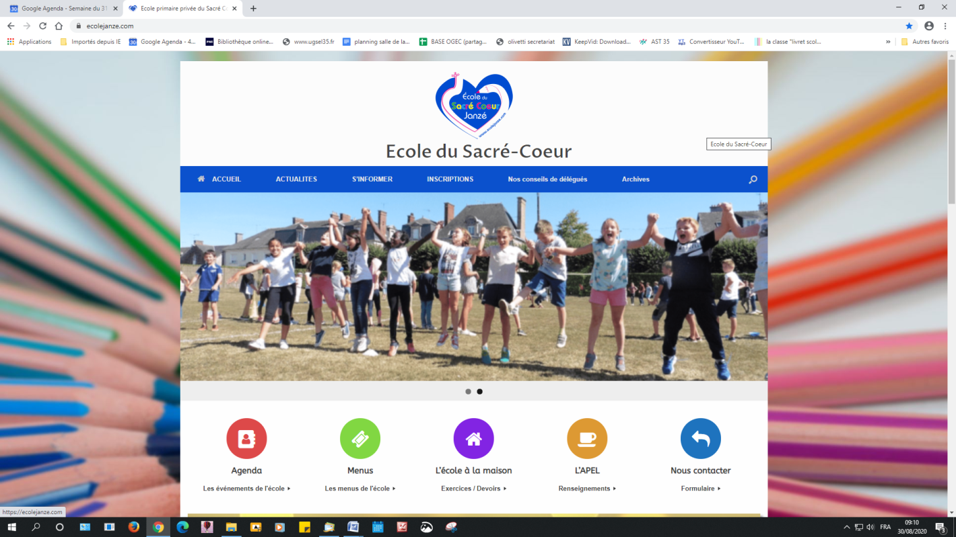



**Réunions de classes**

- Mardi 7 septembre 2021 à 17 h 45 : MS° (Christèle et Véronique)

- Vendredi 10 septembre 2021 à 17 h 45 : CP (Hélène, Marie)

- Mardi 14 septembre 2021  à 17 h 45 : CE2 (Gaëlle, Régine)

- Lundi 20 septembre 2021 à 17 h 45 : GS° (Isabelle et Astrid)

- Mardi 21 septembre 2021 à 17 h 45 : CM2 (Corinne, Laurence)

- Vendredi 24 septembre 2021 à 17 h 45 : CE1 (Bénédicte, Rozenn)

- Mardi 28 septembre 2021 à 17 h 45 : TPS-PS° (Marie-Christine & Manon, Anne)

- Jeudi 30 septembre 2021 à 17 h 45 : CM1 (Michèle & Marie)

- Vendredi 1er octobre 2021 à 17 h 45 : CM1 (Philippe)

- Mardi 5 octobre 2021 à 17 h 45 : CE1/CE2 (Karen)



**Spécificités COVID 19**

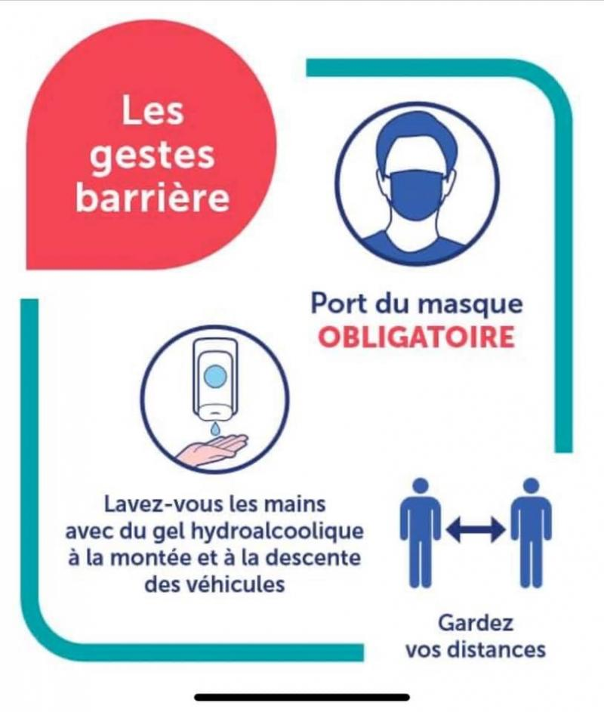

* Masque obligatoire dans l’enceinte de l’établissement pour les adultes

et les enfants de plus de 6 ans

* Désinfection des mains à l’entrée de l’établissement obligatoire pour les élèves
* 1 seul parent accompagnant (ceci afin de limiter le nombre de personnes dans l’établissement)
* 1 parent de PS° et autorisé à entrer dans les locaux après s’être désinfecté les mains (port du masque obligatoire)
* Merci de respecter les sens de circulation et de quitter l’enceinte de l’établissement dès que votre enfant aura été déposé ou repris
* Si la circulation du virus s’accélérait, le protocole pourrait être modifié.

**1 seul adulte accompagnant**



**Sachez que l’équipe éducative a un réel savoir-faire et s’investit pleinement pour assurer le bien-être de chacun de vos enfants au quotidien.**

**Chaque décision prise dans cette école, fait l’objet de réflexions et d’échanges lors de concertations pédagogiques d’équipe. L’objectif est de maintenir un climat serein, apaisé entre tous, enseignants et parents.**

**Ceci n’est possible que dans un esprit de confiance et de respect pour le travail des enseignants et personnels de l’école.**

**Merci de prendre bonne note de ces informations.**

**L’équipe éducative de l’école du Sacré-Cœur de Janzé vous souhaite une belle rentrée scolaire.**